Resolución del Pleno del Instituto de Transparencia, Acceso a la Información Pública y Protección de Datos Personales del Estado de México y Municipios, con domicilio en Metepec, Estado de México, a veinte de septiembre de dos mil veintitrés.
VISTO el expediente formado con motivo del recurso de revisión 00309/INFOEM/IP/RR/2023, interpuesto por XXXX XXXXX XX XXX XXXX, en lo sucesivo la parte Recurrente, en contra de la respuesta a su solicitud por parte de la Ayuntamiento de Polotitlán, en lo sucesivo el Sujeto Obligado, se procede a dictar la presente resolución con base en los siguientes:
I. A N T E C E D E N T E S
1. Solicitud de acceso a la información. Con fecha nueve de enero de dos mil veintitrés, la parte Recurrente a través de la Plataforma Nacional de Transparencia, vinculada al Sistema de Acceso a la Información Mexiquense, en lo subsecuente el SAIMEX, ante el Sujeto Obligado, la solicitud de acceso a la información pública, a la que se le asignó el número 00001/POLOTI/IP/2023, mediante la cual requirió la información siguiente:
“En el año 2014 y 2022 se estableció en la Ley Orgánica Municipal del Estado de México las sesiones de Cabildo abierto y Cabildo abierto juvenil, respectivamente. Con base en las anteriores fechas: 1.-¿Cuando se implementó por parte del ayuntamiento las sesiones de Cabildo abierto y Cabildo abierto juvenil? 2.-¿Cuando se realizó la primera sesión de Cabildo abierto y Cabildo abierto juvenil en el municipio? 3.- Desde las anteriores fechas señaladas hasta el 2022, ¿Cuántas convocatorias se han emitido por parte del ayuntamiento para sesiones de Cabildo abierto y Cabildo abierto juvenil? 4.- Desde las anteriores fechas señaladas hasta el 2022, ¿Cuántas sesiones de Cabildo abierto y Cabildo abierto juvenil se han realizado por parte del ayuntamiento? 5.-Desde las anteriores fechas señaladas hasta el 2022, ¿Cuáles son las temáticas planteadas en las sesiones de Cabildo abierto y Cabildo abierto juvenil? 6.-Desde 2014 al 2022, ¿Cuál ha sido la respuesta del ayuntamiento frente a los planteamientos de la ciudadanía en las sesiones de Cabildo abierto y Cabildo abierto juvenil? 7.-Desde 2014 al 2022, ¿Cuántas personas han participado en cada una de las sesiones de Cabildo abierto y Cabildo abierto juvenil? 8.-¿Existe la realización de las sesiones de Cabildo abierto y Cabildo abierto juvenil mediante plataformas electrónicas? 9.-¿Cuales son las modalidades de participación de la ciudadanía en sesiones de Cabildo abierto y Cabildo abierto juvenil (si son presenciales, electrónicas o mixtas? 10-¿Las sesiones de Cabildo abierto y Cabildo abierto juvenil se transmiten a través de las redes sociales del ayuntamiento y cuenta con un acervo histórico de las mismas?” (sic)
La parte Recurrente no adjuntó archivos.
Modalidad de Entrega: Electrónico, a través del sistema de solicitudes de acceso, que, para efectos del presente asunto, se entenderá a través del Sistema de Acceso a la Información Mexiquense (SAIMEX), como se advierte a continuación:
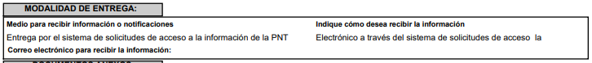
2. Respuesta. Con fecha dieciséis de enero de dos mil veintitrés, el Sujeto Obligado envió su respuesta a la solicitud de acceso a la información a través de SAIMEX, sustancialmente en los términos siguientes:
“…entrega de información de la solicitud 00001/POLOTI/IP/2023....” (sic)
El Sujeto Obligado adjuntó lo siguiente:
- Escrito de fecha diez de enero de dos mi veintitrés, signado por el Director de Administración, mediante el cual da contestación a la solicitud de información 00002/POLOTI/IP/2023.
- Oficio número TMP/006/2023 de fecha diez de enero de dos mi veintitrés, signado por la Tesorera Municipal, mediante el cual da contestación a la solicitud de información 00002/POLOTI/IP/2023.
3. Interposición del recurso de revisión. Inconforme con los términos de la respuesta emitida por parte del Sujeto Obligado, diecisiete de enero de dos mil veintitrés, la parte Recurrente interpuso el recurso de revisión a través de SAIMEX, en donde se manifestó de la siguiente manera:
Acto impugnado:
“Respuesta a la solicitud de transparencia con folio 00001/POLOTI/IP/2023 del Ayuntamiento de Polotitlán, Estado de México” (sic)
Y Razones o motivos de inconformidad:
“El pasado 9 de enero del presente se presentó, a través de la Plataforma Nacional de Transparencia, la solicitud que contiene el archivo de Acuse de Transparencia que se anexa a la presente inconformidad con folio 00001/POLOTI/IP/2023, denominado "Acuse PNT". La respuesta del Ayuntamiento de Polotitlán, a través del sistema SAIMEX, corresponde a una solicitud con folio 00001/POLOTI/IP/2023 del día 10 de enero de 2023; lo anterior implica que la información solicitada no corresponde con lo solicitado, como se observa en el archivo denominado "solic 002". Por lo que pido su intervención para la obtención correcta de la información solicitada.”

Anexos: La parte Recurrente adjuntó lo siguiente:
- “solic 002 (2).pdf“, que consiste en los documentos que el Sujeto Obligado, proporcionó en respuesta a la solicitud 00002/POLOTI/IP/2023.
- “Acuse PNT.pdf“, que consiste en el acuse de solicitud de información pública de la solicitud 00001/POLOTI/IP/2023.
4. Turno. De conformidad con el artículo 185 fracción I de la Ley de Transparencia y Acceso a la Información Pública del Estado de México y Municipios vigente, el presente recurso de revisión se turnó por el sistema electrónico del Instituto de Transparencia, Acceso a la Información Pública y Protección de Datos Personales del Estado de México y Municipios, a la Comisionada Guadalupe Ramírez Peña, a efecto de que analizara sobre su admisión o su desechamiento.
5. Admisión del Recurso de revisión. Con fecha veinte de enero de dos mil veintitrés, este Instituto de Transparencia, Acceso a la Información Pública y Protección de Datos Personales del Estado de México y Municipios, admitió a trámite el recurso de revisión que ahora se resuelve, dando un plazo máximo de siete días hábiles para que las partes manifestaran lo que a su derecho resultara conveniente, ofrecieran pruebas, formularan alegatos y el Sujeto Obligado presentara su informe justificado.
6. Manifestaciones. En fecha veinte de enero de dos mil veintitrés, la parte Recurrente adjuntó los documentos que el Sujeto Obligado, proporcionó en respuesta a la solicitud 00002/POLOTI/IP/2023, así como el acuse de solicitud de información pública de la solicitud 00001/POLOTI/IP/2023

Por su parte, el Sujeto Obligado, en fecha veinticinco de enero de dos mil veintitrés, remitió, a través de SAIMEX, el escrito de fecha dieciséis de enero de dos mil veintitrés, signado por el Secretario del Ayuntamiento, mediante el cual se pronunció de manera puntual, sobre cada uno de los requerimientos planteados por la persona solicitante, como se muestra a continuación:
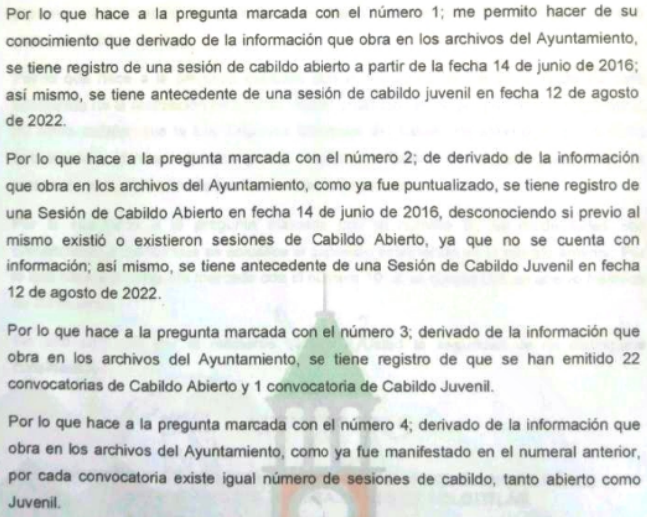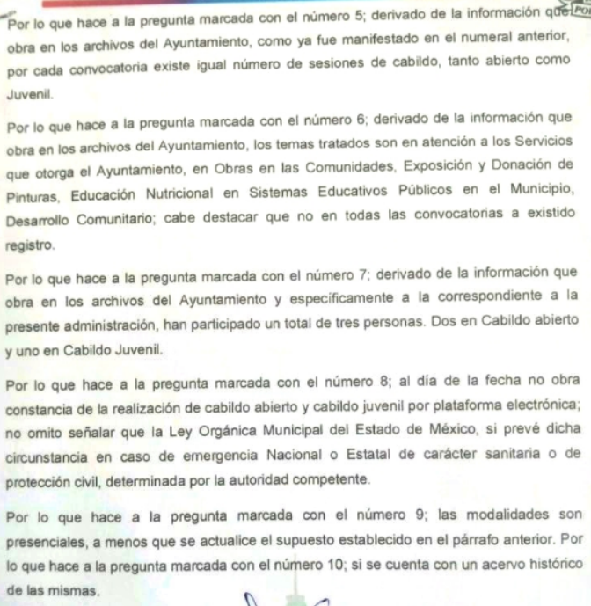
Una vez analizado el documento referido, se hizo del conocimiento de la parte Recurrente con la finalidad de que manifestara lo que a su derecho estimara conveniente, siendo omisa en ejercer dicha prerrogativa.
7. Ampliación del término para resolver. En fecha veintinueve de mayo de dos mil veintitrés, se amplió el término para resolver el recurso de revisión en términos del artículo 181 párrafo tercero de la Ley de Transparencia y Acceso a la Información Pública del Estado de México y Municipios.
Este organismo garante no pasa por alto justificar, que el plazo para emitir la resolución en el presente asunto encuentra justificación en el alto número de recursos de revisión recibidos dentro del año dos mil veintidós, que, en comparación con los recibidos el año dos mil veintiuno, se incrementó aproximadamente un 300%, circunstancia atípica que ha rebasado las capacidades técnicas y humanas del personal encargado de la proyección de las resoluciones a dichos medios de impugnación.
Por ello, es menester precisar que, si bien se ha excedido el plazo para resolver el presente medio de impugnación, de conformidad con la ley de la materia, el plazo para emitir la resolución se encuentra justificado en los elementos para medir la razonabilidad de asuntos conforme a los parámetros establecidos por diversos órganos jurisdiccionales federales, aplicables también en procedimientos análogos, como el que nos ocupa.
Así, en términos de lo que establecen los artículos 8.1 y 25 de la Convención Americana sobre Derechos Humanos, los recursos deben ser sencillos y resolverse en el menor tiempo posible, tomando en consideración la dilación total del procedimiento; esto es, en un plazo razonable.
En ese sentido, el legislador fijó los términos procesales en las leyes, de manera general, sin que pudiera prever la variada gama de casos que son resueltos por los órganos jurisdiccionales o cuasi jurisdiccionales, tanto por la complejidad de los hechos, como por el número de casos que conocen.
Por ello, excepcionalmente, si un asunto es resuelto con posterioridad a los plazos señalados por la norma debe analizarse la razonabilidad del tiempo necesario para su resolución, atentos a los siguientes criterios:
- Complejidad del Asunto: La complejidad de la prueba, la pluralidad de sujetos procesales, el tiempo transcurrido, las características y contexto del recurso.
- Actividad Procesal del interesado. Acciones u omisiones del interesado.
- Conducta de la Autoridad: Las Acciones u omisiones realizadas en el procedimiento. Así como si la autoridad actuó con la debida diligencia.
d) La afectación generada en la situación jurídica de la persona involucrada en el proceso: Violación a sus derechos humanos.
De modo que, cuando se trate de un asunto excepcional, por alguna o todas las características mencionadas; o bien, cuando el ingreso de asuntos al órgano jurisdiccional o cuasi jurisdiccional respectivo supere notoriamente al que podría considerarse normal, debe concluirse que es una excluyente de responsabilidad en relación con la actuación del funcionario, como ha acontecido en el caso que nos ocupa.
Argumento que encuentra sustento en la jurisprudencia P./J. 32/92 emitida por el Pleno de la Suprema Corte de Justicia de la Nación de rubro “TÉRMINOS PROCESALES. PARA DETERMINAR SI UN FUNCIONARIO JUDICIAL ACTUÓ INDEBIDAMENTE POR NO RESPETARLOS SE DEBE ATENDER AL PRESUPUESTO QUE CONSIDERÓ EL LEGISLADOR AL FIJARLOS Y LAS CARACTERÍSTICAS DEL CASO.”, visible en la Gaceta del Seminario Judicial de la Federación con el registro digital 205635.
Razones por las cuales cabe concluir que, la resolución al recurso de revisión se solventa hasta esta fecha, debido a que existe una excesiva carga de trabajo en desproporción a la capacidad de los recursos materiales y humanos con que cuenta este Instituto para atender la enorme demanda de usuarios que acuden para que se les garantice su Derecho de acceso a la información Pública y Protección de Datos Personales, aunado a la complejidad de los hechos a los que se refieren, así como al volumen del expediente, la extensión de los escritos y pruebas aportadas y desahogadas por las partes; lo que impide la tramitación de los recursos dentro de los términos legales previamente establecidos por la Ley, por tratarse de causas de fuerza mayor.
Al respecto, también son de considerar los criterios sostenidos por el Cuarto Tribunal Colegiado en Materia Administrativa del Primer Circuito, cuyos rubros y datos de identificación son los siguientes:
“PLAZO RAZONABLE PARA RESOLVER. DIMENSIÓN Y EFECTOS DE ESTE CONCEPTO CUANDO SE ADUCE EXCESIVA CARGA DE TRABAJO.” consultable en el Seminario Judicial de la Federación y su gaceta, con el registro digital 2002351.
“PLAZO RAZONABLE PARA RESOLVER. CONCEPTO Y ELEMENTOS QUE LO INTEGRAN A LA LUZ DEL DERECHO INTERNACIONAL DE LOS DERECHOS HUMANOS.”, visible en el Seminario Judicial de la Federación y su gaceta, con el registro digital 2002350.
Por ello, este Organismo Garante comprometido con la tutela de los derechos humanos confiados, señala que este exceso del plazo legal para resolver el presente asunto, resulta de carácter excepcional.
8. Cierre de instrucción. Una vez transcurrido el periodo otorgado a las partes para realizar sus manifestaciones y no habiendo documentos que integrar al expediente, con fecha siete de septiembre de dos mil veintitrés la Comisionada Ponente determinó el cierre de instrucción en términos de la fracción VI del artículo 185 de la Ley de Transparencia y Acceso a la Información Pública del Estado de México y Municipios
En razón de que fue debidamente sustanciado el expediente electrónico y no existe diligencia pendiente de desahogo, se emite la Resolución que conforme a Derecho proceda, de acuerdo con los siguientes:
II. C O N S I D E R A N D O S
Primero. Competencia. El Instituto de Transparencia, Acceso a la Información Pública y Protección de Datos Personales del Estado de México y Municipios, es competente para conocer y resolver el presente recurso de revisión interpuesto por la parte recurrente, conforme a lo dispuesto en los artículos 6, apartado A de la Constitución Política de los Estados Unidos Mexicanos; 5 párrafos trigésimo segundo, trigésimo tercero y trigésimo cuarto fracciones IV y V de la Constitución Política del Estado Libre y Soberano de México; 2, fracción II; 29, 36 fracciones I y II; 176, 178, 181, 185, fracción I, 186 y 188 de la Ley Transparencia y Acceso a la Información Pública del Estado de México y Municipios; 9, fracciones I y XXIII y 11 del Reglamento Interior del Instituto de Transparencia, Acceso a la Información Pública y Protección de Datos Personales del Estado de México y Municipios.
Segundo. Oportunidad y Procedibilidad del Recurso de Revisión. Previo al estudio del fondo del asunto, se procede a analizar los requisitos de oportunidad y procedibilidad que debe reunir el recurso de revisión interpuesto, previstos en los artículos 178 y 180 de la Ley de Transparencia y Acceso a la Información Pública del Estado de México y Municipios.
El recurso de revisión fue interpuesto dentro del plazo de quince días hábiles, previsto en el artículo 178 de la Ley de Transparencia y Acceso a la Información Pública del Estado de México y Municipios, toda vez que el Sujeto Obligado remitió la respuesta a la solicitud de información el día dieciséis de enero dos mil veintitrés, mientras que el recurso de revisión interpuesto por la parte Recurrente, se tuvo por presentado el día diecisiete de enero de dos mil veintitrés, esto es, al siguiente día hábil en que tuvo conocimiento de la respuesta impugnada.
Al mismo tiempo, por cuanto hace a la procedibilidad del recurso de revisión, una vez realizado el análisis del formato de interposición del recurso, se concluye la acreditación plena de los elementos formales precisados por el artículo 180 de la Ley de Transparencia y Acceso a la Información Pública del Estado de México y Municipios, en atención a que fue presentado mediante el formato visible en el SAIMEX.
Finalmente, se advierte que resulta procedente la interposición del recurso, según lo manifestado por la parte Recurrente en sus motivos de inconformidad, de acuerdo al artículo 179, fracción VI del ordenamiento legal citado, que a la letra dice:
“Artículo 179. El recurso de revisión es un medio de protección que la Ley otorga a los particulares, para hacer valer su derecho de acceso a la información pública, y procederá en contra de las siguientes causas:
...
VI. La entrega de información que no corresponda con lo solicitado;”
Tercero. Análisis de las causales de sobreseimiento del recurso de revisión. En primera instancia, debe apuntarse que del análisis al recurso de revisión que ahora se resuelve, se tiene que se actualiza la causal de sobreseimiento del recurso de revisión establecido en la fracción III del artículo 192 en relación con el diverso 186 fracción I, ambos de la Ley de Transparencia y Acceso a la Información Pública del Estado de México y Municipios, derivado del contenido del informe justificado rendido por el Sujeto Obligado.
Para una mejor comprensión del asunto, de las constancias que obran en el expediente electrónico, valoradas anteriormente, destacan por su importancia los antecedentes siguientes:
En la solicitud de información materia del presente recurso, la parte solicitante requirió al Sujeto Obligado, lo siguiente:
En el año 2014 y 2022 se estableció en la Ley Orgánica Municipal del Estado de México, las sesiones de Cabildo abierto y Cabildo abierto juvenil, respectivamente. Con base en las anteriores fechas:
1. ¿Cuándo se implementó por parte del ayuntamiento las sesiones de Cabildo abierto y Cabildo abierto juvenil?
2. ¿Cuándo se realizó la primera sesión de Cabildo abierto y Cabildo abierto juvenil en el municipio?
3. Desde las anteriores fechas señaladas, hasta el 2022, ¿Cuántas convocatorias se han emitido por parte del ayuntamiento para sesiones de Cabildo abierto y Cabildo abierto juvenil?
4. Desde las anteriores fechas señaladas, hasta el 2022, ¿Cuántas sesiones de Cabildo abierto y Cabildo abierto juvenil se han realizado por parte del ayuntamiento?
5. Desde las anteriores fechas señaladas, hasta el 2022, ¿Cuáles son las temáticas planteadas en las sesiones de Cabildo abierto y Cabildo abierto juvenil?
6. Desde 2014 al 2022, ¿Cuál ha sido la respuesta del ayuntamiento frente a los planteamientos de la ciudadanía en las sesiones de Cabildo abierto y Cabildo abierto juvenil?
7. Desde 2014 al 2022, ¿Cuántas personas han participado en cada una de las sesiones de Cabildo abierto y Cabildo abierto juvenil?
8. ¿Existe la realización de las sesiones de Cabildo abierto y Cabildo abierto juvenil mediante plataformas electrónicas?
9. ¿Cuáles son las modalidades de participación de la ciudadanía en sesiones de Cabildo abierto y Cabildo abierto juvenil (si son presenciales, electrónicas o mixtas?
10. ¿Las sesiones de Cabildo abierto y Cabildo abierto juvenil se transmiten a través de las redes sociales del ayuntamiento y cuenta con un acervo histórico de las mismas?
En respuesta, el Sujeto Obligado, a través de la Unidad de Transparencia, hizo del conocimiento de la persona solicitante el pronunciamiento vertido por el Director de Administración y la Tesorera Municipal, en atención a la solicitud de información 00002/POLOTI/IP/2023.
En razón de que se proporcionó información relacionada con una solicitud diversa, la persona solicitante, interpuso el recurso de revisión que nos ocupa, mediante el cual manifestó, que la información no correspondía con lo requerido en la solicitud con número de folio 00001/POLOTI/IP/2023.
Una vez admitido el presente recurso de revisión, en términos del artículo 185 fracción II de la Ley de Transparencia y Acceso a la Información Pública del Estado de México y Municipios, se integró el expediente y se puso a disposición de las partes para que, en un plazo máximo de siete días hábiles, manifestaran lo que a su derecho resultara conveniente.
En tal sentido, el Sujeto Obligado, remitió un documento ad hoc signado por el Secretario del Ayuntamiento, mediante el cual se pronunció de manera puntual, sobre cada uno de los requerimientos planteados por la persona solicitante, como se aprecia en el antecedente 6 de la presente resolución, cuyo contenido será analizado a detalle en líneas posteriores, siendo de suma importancia mencionar que dicha información que se hizo de conocimiento de la parte Recurrente, con la finalidad de que manifestara lo que a su derecho estimara conveniente, sin embargo, fue omisa en ejercer dicha prerrogativa.
En este tenor, del análisis de las constancias que obran en el expediente electrónico, se advirtió que el Sujeto Obligado modificó su respuesta, ya que, si bien, es respuesta la solicitud proporcionó información que corresponde con una solicitud diversa, mediante informe justificado proporcionó un documento ad hoc a fin de reparar dicho agravio, en el cual la persona que funge como Secretario del Ayuntamiento proporcionó, en el ámbito de sus competencias, la información que corresponde con la solicitud que le dio origen al recurso de revisión que nos ocupa, donde se pronunció de manera particular sobre cada uno de los puntos contenidos en la solicitud de información, como se ilustra a través de la siguiente tabla para un mejor entendimiento:
REQUERIMIENTO | INFORMACIÓN PROPORCIONADA
1. ¿Cuándo se implementó por parte del ayuntamiento las sesiones de Cabildo abierto y Cabildo abierto juvenil? | 
2. ¿Cuándo se realizó la primera sesión de Cabildo abierto y Cabildo abierto juvenil en el municipio? | 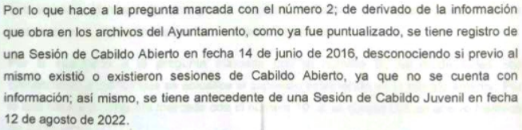
3. Desde las anteriores fechas señaladas, hasta el 2022, ¿Cuántas convocatorias se han emitido por parte del ayuntamiento para sesiones de Cabildo abierto y Cabildo abierto juvenil? | 
4. Desde las anteriores fechas señaladas, hasta el 2022, ¿Cuántas sesiones de Cabildo abierto y Cabildo abierto juvenil se han realizado por parte del ayuntamiento? | 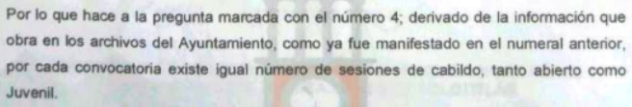
5. Desde las anteriores fechas señaladas, hasta el 2022, ¿Cuáles son las temáticas planteadas en las sesiones de Cabildo abierto y Cabildo abierto juvenil? | 
6. Desde 2014 al 2022, ¿Cuál ha sido la respuesta del ayuntamiento frente a los planteamientos de la ciudadanía en las sesiones de Cabildo abierto y Cabildo abierto juvenil? | 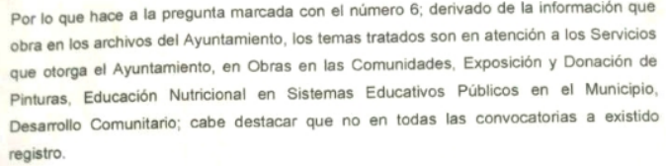
7. Desde 2014 al 2022, ¿Cuántas personas han participado en cada una de las sesiones de Cabildo abierto y Cabildo abierto juvenil? | 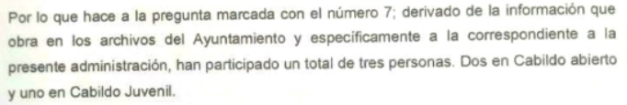
8. ¿Existe la realización de las sesiones de Cabildo abierto y Cabildo abierto juvenil mediante plataformas electrónicas? | 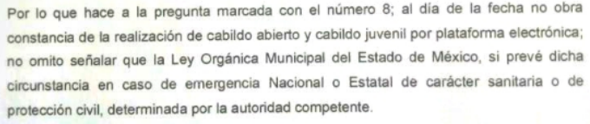
9. ¿Cuáles son las modalidades de participación de la ciudadanía en sesiones de Cabildo abierto y Cabildo abierto juvenil (si son presenciales, electrónicas o mixtas? | 
10. ¿Las sesiones de Cabildo abierto y Cabildo abierto juvenil se transmiten a través de las redes sociales del ayuntamiento y cuenta con un acervo histórico de las mismas?
Como se advierte de la tabla anterior, el servidor público habilitado de la Secretaría del Ayuntamiento, con base en la información que obra en sus archivos, indicó la fecha exacta a partir de la cual existe registro de la celebración de Sesiones de Cabildo Abierto y Cabildo Juvenil, para atender los puntos 1 y 2 de la solicitud; señaló el número de convocatorias que se han emitido para la celebración de Sesiones de Cabildo Abierto y Cabildo Juvenil, precisando que existe igual número de Sesiones, información que atiende los puntos 3 y 4; respecto a los puntos 5 y 6, refirió los temas tratados en las Sesiones de Cabildo Abierto y Cabildo Juvenil, e indicó que no en todas las convocatorias existió registro; para dar contestación al punto 7, refirió que han participado tres personas, dos en Cabildo Abierto y una en Cabildo Juvenil; respecto al punto 8, informó que no obra constancia de la realización de Cabildo Abierto y Cabildo Juvenil por plataforma electrónica, sin embargo, precisó que la Ley Orgánica Municipal si prevé dicha circunstancia en cao de emergencia nacional o estatal de carácter sanitaria o de protección civil determinada por autoridad competente; y, finalmente, para atender los puntos 9 y 10 de la solicitud, manifestó que las modalidades de participación de la ciudadanía en Sesiones de Cabildo Abierto y Cabildo Juvenil era presencial, y que si se contaba con un acervo histórico de las mismas.
Ahora bien, ese de precisar que de conformidad con el artículo 91 de la Ley Orgánica Municipal del Estado de México, la persona Titular de la Secretaría del Ayuntamiento cuenta con las siguientes atribuciones en su parte conducente:
“Artículo 91.- La Secretaría del Ayuntamiento estará a cargo de un Secretario, el que, sin ser miembro del mismo, deberá ser nombrado por el propio Ayuntamiento a propuesta del Presidente Municipal como lo marca el artículo 31 de la presente ley. Sus faltas temporales serán cubiertas por quien designe el Ayuntamiento y sus atribuciones son las siguientes:
I. Asistir a las sesiones del ayuntamiento y levantar las actas correspondientes;
II. Emitir los citatorios para la celebración de las sesiones de cabildo, convocadas legalmente;
…
IV. Llevar y conservar los libros de actas de cabildo, obteniendo las firmas de los asistentes a las sesiones;
V. Validar con su firma, los documentos oficiales emanados del ayuntamiento o de cualquiera de sus miembros;”
VI. Tener a su cargo el archivo general del ayuntamiento;
…
XIII. Ser responsable de la publicación de la Gaceta Municipal, así como de las publicaciones en los estrados de los Ayuntamientos; y
XIV. Las demás que le confieran esta Ley y disposiciones aplicables.”
Del precepto citado se colige que la persona Titular de la Secretaría del Ayuntamiento cuenta con la atribución de levantar las actas de las sesiones de Cabildo, emitir los citatorios para la celebración de las mismas, llevar y conservar los libros de actas de cabildo, entre otras.
Por su parte el párrafo décimo primero del artículo 28, de Ley Orgánica Municipal, respecto de las sesiones abiertas de Cabildo, establece que el ayuntamiento deberá emitir una convocatoria pública quince días naturales previos a la celebración del Cabildo abierto o juvenil para que las personas habitantes del municipio que tengan interés se registren como participantes ante la Secretaría del Ayuntamiento.
Con base en lo anterior, se colige que la información materia de la solicitud fue proporcionada por el área legalmente facultada para generarla, administrarla o poseerla, cuyo servidor público habilitado, se pronunció sobre cada uno de los requerimientos formulados por la persona solicitante, como ya ha quedado acreditado.
Derivado de lo expuesto, se estima que los requerimientos de información han quedado atendidos, al haber existido un pronunciamiento por parte del Sujeto Obligado, a través del área competente, a fin de dar respuesta a los mismos, toda vez que no se advirtió que la persona solicitante pretendiera el acceso a un soporte documental, sino más bien un pronunciamiento, aunado al hecho de que este Organismo Garante no está facultado para manifestarse sobre la veracidad de lo expresado por parte de este, pues no existe precepto legal alguno en la Ley de la materia que lo faculte para ello.
Lo anterior se sustenta con lo plasmado en el criterio 31/10 emitido por el entonces Instituto Federal de Acceso a la Información y Protección de Datos (IFAI) ahora Instituto Nacional de Transparencia, Acceso a la Información, y Protección de Datos Personales (INAI), que lleva por rubro y texto los siguientes:
“El Instituto Federal de Acceso a la Información y Protección de Datos no cuenta con facultades para pronunciarse respecto de la veracidad de los documentos proporcionados por los sujetos obligados. El Instituto Federal de Acceso a la Información y Protección de Datos es un órgano de la Administración Pública Federal con autonomía operativa, presupuestaria y de decisión, encargado de promover y difundir el ejercicio del derecho de acceso a la información; resolver sobre la negativa de las solicitudes de acceso a la información; y proteger los datos personales en poder de las dependencias y entidades. Sin embargo, no está facultado para pronunciarse sobre la veracidad de la información proporcionada por las autoridades en respuesta a las solicitudes de información que les presentan los particulares, en virtud de que en los artículos 49 y 50 de la Ley Federal de Transparencia y Acceso a la Información Pública Gubernamental no se prevé una causal que permita al Instituto Federal de Acceso a la Información y Protección de Datos conocer, vía recurso revisión, al respecto.”
Aunado a lo anterior, cabe señalar que el derecho de acceso a la información pública se satisface en aquellos casos en que se entregue el soporte documental en que conste la información pública, sin la necesidad de elaborar documentos ad hoc; lo cual, toma sustento en el artículo 160 de la Ley de Transparencia y Acceso a la Información Pública del Estado de México y Municipios, el cual refiere que los Sujetos Obligados deberán entregar la información que obre en sus archivos; sin embargo, se aprecia que el Sujeto Obligado, elaboró un documento ad hoc para dar cabal cumplimiento al derecho de acceso a la información del particular aún y cuando no es una obligación de las autoridades tal y como lo señala el Criterio de Interpretación 03/17, emitido por el Pleno del Instituto Nacional de Transparencia, Acceso a la Información y Protección de Datos Personales, INAI, que dice:
“No existe obligación de elaborar documentos ad hoc para atender las solicitudes de acceso a la información. Los artículos 129 de la Ley General de Transparencia y Acceso a la Información Pública y 130, párrafo cuarto, de la Ley Federal de Transparencia y Acceso a la Información Pública, señalan que los sujetos obligados deberán otorgar acceso a los documentos que se encuentren en sus archivos o que estén obligados a documentar, de acuerdo con sus facultades, competencias o funciones, conforme a las características físicas de la información o del lugar donde se encuentre. Por lo anterior, los sujetos obligados deben garantizar el derecho de acceso a la información del particular, proporcionando la información con la que cuentan en el formato en que la misma obre en sus archivos; sin necesidad de elaborar documentos ad hoc para atender las solicitudes de información.”
Entonces, dado a que el criterio en mención establece que las autoridades no están obligadas a generar documentos “ad hoc” en contrario sensu, dicho criterio se puede interpretar resultando que las autoridades no están impedidas a generar documentos “ad hoc”, esto, siempre que con dicho documento elaborado se dé cabal cumplimiento a los requerimientos planteados.
En esta tesitura, la información remitida por el Sujeto Obligado en la etapa de manifestaciones, a través del área competente es suficiente para tener por atendido el derecho de acceso a la información de la persona solicitante.
Con base en lo expuesto, se estima que el presente caso actualiza el supuesto previsto en el artículo 192, fracción III de la Ley de Transparencia y Acceso a la Información Pública del Estado de México y Municipios vigente, a saber:
“Artículo 192. El recurso será sobreseído, en todo o en parte, cuando una vez admitido, se actualicen alguno de los siguientes supuestos:
(…)
III. El sujeto obligado responsable del acto, lo modifique o revoque de tal manera que el recurso de revisión quede sin materia...”
De lo establecido en el precepto legal citado se advierte que el sobreseimiento del recurso de revisión procede en los siguientes casos
a) Cuando el sujeto obligado modifique el acto impugnado.
b) Cuando el sujeto obligado revoque el acto impugnado;
Quedando en ambos casos el acto combatido sin materia o sin efectos.
Como se observa de lo anterior, un acto impugnado es modificado en aquellos casos en los que el Sujeto Obligado después de haber otorgado una respuesta, o haber omitido hacerlo (acto de no hacer), emite una o una diversa de manera posterior y en ésta subsana las deficiencias que hubiera tenido, quedando satisfecho el derecho subjetivo accionado por la parte Recurrente.
Por lo que hace a la revocación, esta se actualiza cuando el Sujeto Obligado deja sin efectos la primera respuesta o su primer acto y en su lugar emite otro con las características y cualidades suficientes para dejar satisfecho el ejercicio del derecho al acceso a la información pública.
En este orden de ideas, un acto impugnado queda sin efectos, cuando aun existiendo jurídicamente (esto es, que no se ha modificado, ni revocado) ya no genera ninguna consecuencia legal.
En tanto que, un acto impugnado queda sin materia, cuando ha sido satisfecha la pretensión del recurrente de manera que el Sujeto Obligado entrega una respuesta aunque sea posterior a los términos previstos en la ley y mediante ésta concede la información solicitada.
De lo hasta aquí expuesto, resulta evidente que el Sujeto Obligado modificó la respuesta a la solicitud de acceso a la información pública de la persona solicitante, aunque ello haya sido de manera posterior a su respuesta inicial, información que se hizo del conocimiento de la parte Recurrente, con la finalidad de que manifestara lo que a su derecho estimara conveniente, sin que obre constancia en el expediente electrónico de que hubiera ejercido dicha prerrogativa, presumiendo en consecuencia, que dicha información satisface su pretensión.
Por tal motivo, debe tenerse que con lo entregado por el Sujeto Obligado, se satisface la solicitud planteada, con lo cual quedo sin materia el presente recurso de revisión, actualizándose entonces, la causal prevista en la fracción III del artículo 192 de la Ley de la Materia vigente en la Entidad, antes transcrita.
Siendo el sobreseimiento un acto que da por terminado el procedimiento administrativo de impugnación por alguna causa sobreviniente en el juicio de que se trate, que impide a la autoridad referirse a lo sustancial de lo planteado por el recurrente teniendo como consecuencia dar por concluido el medio de impugnación, este Instituto se encuentra imposibilitado para entrar al estudio de fondo del recurso de revisión, lo anterior con apoyo en el criterio del Poder Judicial de la Federación con rubro: SOBRESEIMIENTO, NO PERMITE ENTRAR AL ESTUDIO DE LAS CUESTIONES DE FONDO.
Así, con fundamento en lo prescrito en los artículos 5 trigésimo segundo, trigésimo tercero y trigésimo cuarto de la Constitución Política del Estado Libre y Soberano de México; 2, fracción II; 29, 36 fracciones I y II; 176, 178, 181, 185 y 186 fracción II de la Ley de Transparencia y Acceso a la Información Pública del Estado de México y Municipios, este Pleno:

III. R E S U E L V E
Primero. Se Sobresee el recurso de revisión número 00309/INFOEM/IP/RR/2023, en términos del Considerando Tercero de la presente resolución, porque al modificar la respuesta el recurso quedó sin materia, de conformidad con lo dispuesto en la fracción III del artículo 192 de la de la Ley de Transparencia y Acceso a la Información Pública del Estado de México y Municipios.
Segundo. Notifíquese, vía SAIMEX, al Titular de la Unidad de Transparencia del Sujeto Obligado la presente resolución, para su conocimiento.
Tercero. Notifíquese, vía SAIMEX a la parte Recurrente la presente resolución, así como, que de conformidad con lo establecido en el artículo 196 de la Ley de Transparencia y Acceso a la Información Pública del Estado de México y Municipios, podrá impugnarla vía el Juicio de Amparo en los términos de las leyes aplicables.
ASÍ LO RESUELVE, POR UNANIMIDAD DE VOTOS, EL PLENO DEL INSTITUTO DE TRANSPARENCIA, ACCESO A LA INFORMACIÓN PÚBLICA Y PROTECCIÓN DE DATOS PERSONALES DEL ESTADO DE MÉXICO Y MUNICIPIOS, CONFORMADO POR LOS COMISIONADOS JOSÉ MARTÍNEZ VILCHIS, MARÍA DEL ROSARIO MEJÍA AYALA CON AUSENCIA JUSTIFICADA, SHARON CRISTINA MORALES MARTÍNEZ, LUIS GUSTAVO PARRA NORIEGA Y GUADALUPE RAMÍREZ PEÑA; EN LA TRIGÉSIMO CUARTA SESIÓN ORDINARIA, CELEBRADA EL VEINTE DE SEPTIEMBRE DE DOS MIL VEINTITRÉS, ANTE EL SECRETARIO TÉCNICO DEL PLENO ALEXIS TAPIA RAMÍREZ.

Artículo 192. El recurso será sobreseído, en todo o en parte, cuando una vez admitido, se actualicen alguno de los siguientes supuestos: … III. El sujeto obligado responsable del acto lo modifique o revoque de tal manera que el recurso de revisión quede sin materia;
Artículo 186. Las resoluciones del Instituto podrán: I. Desechar o sobreseer el recurso;
“Artículo 185. El Instituto resolverá el recurso de revisión conforme a lo siguiente: (…) II. Admitido el recurso de revisión, la o el Comisionado ponente deberá integrar un expediente y ponerlo a disposición de las partes, para que, en un plazo máximo de siete días hábiles, manifiesten lo que a su derecho convenga;”
Cuerpo de tesis: No causa agravio la sentencia que no se ocupa de los razonamientos tendientes a demostrar la inconstitucionalidad de los actos reclamados de las autoridades responsables, que constituyen el problema de fondo, si se decreta el sobreseimiento del juicio. Localización: 213609. II.2o.183 K. Tribunales Colegiados de Circuito. Octava Época. Semanario Judicial de la Federación. Tomo XIII, Febrero de 1994, Pág. 420

